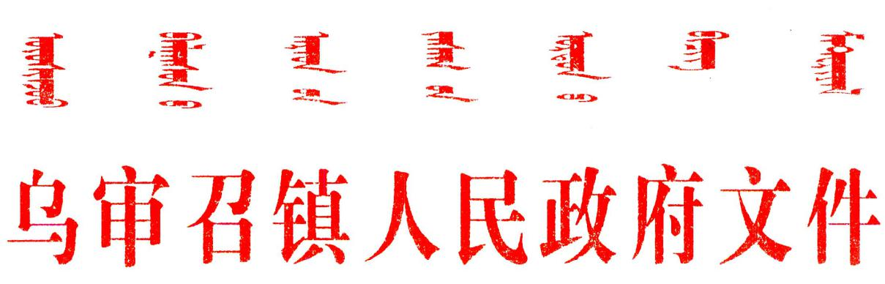

乌召政发〔2021〕61号

乌审召镇人民政府关于调整2021年度
环境保护工作领导小组的通知

各嘎查村、社区、相关单位：
因人员工作变动，为切实加强我镇环境保护工作，经研究决定，现将乌审召镇环境保护工作领导小组调整如下：
组 长：杨小明 党委副书记、政府镇长
副组长：阿古达木 副镇长
成 员：青 梅 党委委员、人大主席
王宝平 党委副书记、政法委员
张 垚 纪委书记、旗纪委派出乌审召
镇监察办主任
宝音图 党委委员、人武部长、副镇长
韩富城 党委委员、副镇长
王 硕 党委委员、组织委员
高 慧 党委委员、宣传委员
李燕飞 副镇长
乌兰苏都 党群服务中心常务副主任
乌力吉森布尔 镇综合行政执法局局长
杨骐瑞 综合保障和技术推广中心主任
兼党政综合办主任
朝鲁门 主任科员
王忠山 副主任科员
斯利木 乌审召派出所所长
赵海军 交警队队长
李鼎成 电管站站长
谷永乾 市场监督管理所所长
冯志富 查汗淖尔学校校长
王晓宇 查汗淖尔幼儿园园长
萨日娜 乌审召镇幼儿园园长
张鲜斌 乌审召镇卫生院院长
韩世博 乌审召镇自来水厂厂长
纪 云 ISO14001环境管理体系内审员
卢 伟 巴嘎淖尔村党支部书记
李和平 浩勒报勒吉村党支部书记
魏亮亮 中乃村党支部书记
永 红 乌审召嘎查党支部书记
曹 吉 巴音陶勒盖嘎查党支部书记
昭日格图 查汗庙嘎查党支部书记
额尔德尼巴雅尔 布日都嘎查党支部书记
格勒巴 绿洲社区党支部书记
高风生 惠泽社区党支部书记
苏雅拉图 乡村振兴办负责人
图 雅 乡村振兴办干事
领导小组下设办公室，办公室设在乡村振兴办，负责环境保护工作的协调、联络、衔接等日常工作，办公室主任由阿古达木担任，办公室联络员由图雅担任。
特此通知

乌审召镇人民政府
2021年7月7日

乌审召镇党政综合办 2021年7月7日印发

